Das Energiemanagement-System von DPD ist erstmals nach der Norm ISO 50001 zertifiziert

- DPD führt Integriertes Managementsystem ein, das die Bereiche Umwelt, Qualität und Energie umfasst
- Unabhängige Prüfung durch den Zertifizierer DNV GL mit Gültigkeit für sämtliche Standorte in Deutschland
- Erneute Zertifizierung gemäß den Normen ISO 14001 und ISO 9001

Aschaffenburg, 22. November 2016 – Der internationale Paket- und Expressdienstleister DPD ist erstmals nach der Energiemanagement-Norm DIN EN ISO 50001 zertifiziert. Gleichzeitig führt DPD ein Integriertes Managementsystem ein, das auf Basis einer umfassenden Unternehmenspolitik auch sämtliche Qualitäts- und Umweltaspekte berücksichtigt. In diesem Rahmen erfolgte auch eine erneute Zertifizierung des Qualitätsmanagements von DPD nach DIN EN ISO 9001 sowie des Umweltmanagements nach DIN EN ISO 14001. Die Zertifizierung erstreckt sich auf sämtliche 76 Depots von DPD Deutschland sowie auf die Standorte der Unternehmenszentrale. Die unabhängige Prüfung erfolgte durch den internationalen Zertifizierer DNV GL.

„Wir stellen hohe Maßstäbe an uns selbst und wollen unseren Kunden ein Höchstmaß an Qualität und Zuverlässigkeit bieten. Gleichzeitig übernehmen wir Verantwortung für Umwelt und Gesellschaft“, sagt DPD CEO Boris Winkelmann. „Mit einem Integrierten Managementsystem stellt DPD sicher, dass diese Ziele in messbarer Weise umgesetzt und unabhängig geprüft werden.“

Das Integrierte Managementsystem von DPD erstreckt sich auch auf Bereiche wie den Gesundheits- und Arbeitsschutz sowie auf eine aktive Notfallvorsorge. Umweltaspekte sind nicht auf den Schutz natürlicher Ressourcen beschränkt, sondern berücksichtigen die Belange zahlreicher Stakeholder und die Bedürfnisse des gesellschaftlichen Umfelds. Sämtliche Ziele und Maßnahmen im Rahmen des Integrierten Managementsystem stehen im Einklang mit DrivingChange™, der internationalen CSR-Strategie der DPDgroup.

DrivingChange™: DPD übernimmt Verantwortung
Eine verantwortungsvolle Unternehmensführung steht für DPD im strategischen Fokus. Wir sind nicht nur ein verantwortungsvoller Partner für unsere Kunden und Empfänger, sondern auch für unsere Mitarbeiter und das gesellschaftliche Umfeld, in dem wir tätig sind. Mit unserer konzernweiten CSR-Strategie DrivingChange™ konzentrieren wir uns auf vier Bereiche, in denen wir unmittelbar etwas verändern können und die eng mit unserem Kerngeschäft verbunden sind:
- Klimaneutraler Pakettransport: Wir transportieren alle Pakete klimaneutral – ohne zusätzliche Kosten für unsere Kunden.
- Intelligente City-Logistik: Wir bieten intelligente und effiziente Lösungen für die Zustellung in Städten.
- Innovatives unternehmerisches Handeln: Wir fördern Innovationen innerhalb unseres Unternehmens und darüber hinaus.
- Soziale Verantwortung: Wir übernehmen Verantwortung für unsere Mitarbeiter und unser gesellschaftliches Umfeld.
Detaillierte Informationen zur verantwortungsvollen Unternehmensführung bei DPD sind verfügbar unter www.dpd.de/drivingchange.

Über DNV GL
Das 1864 gegründete Unternehmen DNV GL ist in über 100 Ländern weltweit vertreten. DNV GL bietet Klassifikation und technische Sicherheit sowie Software und unabhängige fachmännische Beratung für Kunden aus zahlreichen Branchen. 16.000 internationale Mitarbeiterinnen und Mitarbeiter helfen den Kunden des Unternehmens jeden Tag, die Welt sicherer, intelligenter und grüner zu machen.

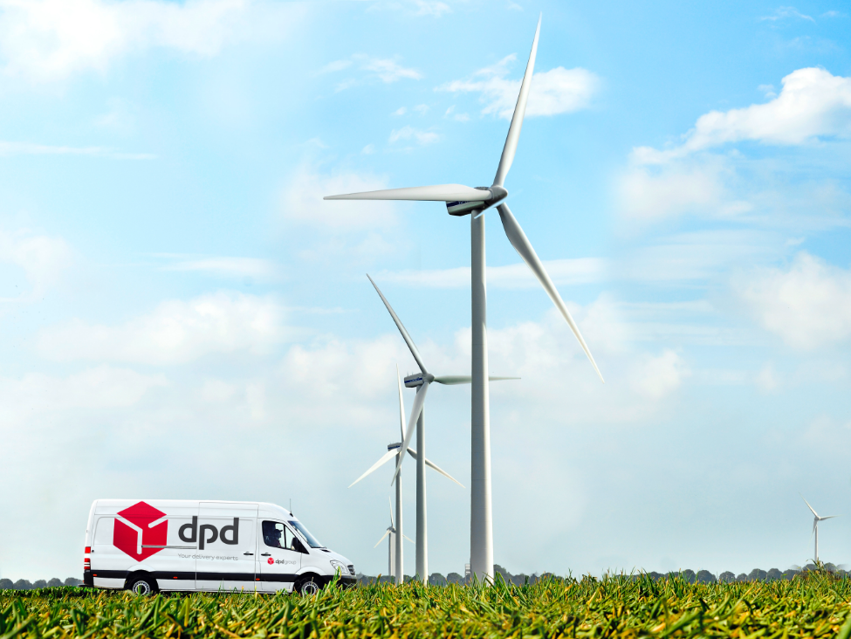

Bildmotiv: Umwelt-, Energie- und Qualitätsmanagement sind wichtige Pfeiler der Unternehmenspolitik von DPD.

Das Bildmotiv in Druckqualität ist verfügbar unter https://www.dpd.com/de/Home/Ueber-DPD/Presse-Center/Pressemitteilungen.

Über DPD

DPD Deutschland gehört zur internationalen DPDgroup, Europas zweitgrößtem Paketdienst-Netzwerk. DPD hat deutschlandweit 76 Depots und 6.000 Pickup Paketshops. 8.000 Mitarbeiter und 9.000 Zusteller sind täglich für die Kunden im Einsatz. Im Jahr transportiert die Nummer 2 im deutschen Paketmarkt rund 350 Millionen Pakete – und das vollständig klimaneutral, ohne Mehrkosten für die Kunden.

Mit innovativen Technologien sowie einer konsequenten Orientierung an den Bedürfnissen und Lebensumständen aller Kunden und Empfänger bietet DPD einen einfachen, bequemen und flexiblen Service beim B2B- und B2C-Paketversand. Ein Beispiel dafür ist der branchenweit einzigartige Service Predict mit einem kartengestützten Live-Tracking, vielfältigen Optionen zur Umleitung eines Pakets und einer auf eine Stunde genauen Zustellprognose. Die digitalen Innovationen von DPD erhielten bereits zahlreiche Auszeichnungen wie etwa den Digital Transformation Award, den eco Internet Award, den Deutschen Preis für Onlinekommunikation oder den UX Design Award.

Die DPDgroup versendet in 230 Länder weltweit und verfügt über ein einheitliches Netzwerk von 27.000 Pickup Paketshops in Europa mit harmonisierten Services auch beim grenzüberschreitenden Versand. Europaweit sorgen 30.000 Mitarbeiter dafür, dass täglich 3,6 Millionen Pakete für die Kunden zugestellt werden. Muttergesellschaft von DPD ist GeoPost, eine hundertprozentige Tochtergesellschaft der französischen Groupe La Poste. GeoPost verzeichnete im Jahr 2015 einen konsolidierten Jahresumsatz von 5,7 Milliarden Euro.

Pressekontakt

DPD Dynamic Parcel Distribution GmbH & Co. KG
Peter Rey
PR-Referent
Wailandtstraße 1
63741 Aschaffenburg
Tel.: 06021 492-7066
Aktuelle Nachrichten und Hintergrundinformationen:
Folgen Sie uns auf Twitter @dpd_de_News

